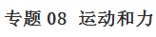
一、单元重要考点归纳总结
考点一：摩擦力
1.定义：两个相互接触并相互挤压的物体，当它们要发生或已经发生相对运动时，就会在接触面上产生一种阻碍相对运动的力。
2.方向：与物体相对运动的方向相反。
3.分类：静摩擦力、滑动摩擦力、滚动摩擦力。
4.滑动摩擦力的影响因素:（1）压力的大小；（2）接触面的粗糙程度。
5.增大（减小）摩擦的方法：
（1）增大（减小）压力；
（2）使接触面变粗糙（光滑）；
（3）变滚动（滑动）为滑动（滚动）；
（4）使接触面分离，即加润滑油或形成气垫。
考点二：牛顿第一定律
1.内容：一切物体在没有受到力或者受力平衡的时候，总保持静止或匀速直线运动状态。
2.条件：没有受到力或受力平衡。
考点三：惯性
1.定义：物体保持原有的运动状态的性质。
2.大小只与质量有关。
3.惯性与牛顿第一定律的比较
区 别 | 牛顿第一定律 | 惯性
条 件 | 物体不受外力作用时 | 任何条件下
本 质 | 描述物体在一定条件下遵循的运动规律 | 物体本身的属性
考点三：二力平衡
1.定义：一个物体在两个力的作用下保持静止或匀速直线运动状态，我们就说这两个力平衡或二力平衡。
2.条件：
（1）作用在同一直线上；
（2）大小相等；
（3）方向相反；
（4）作用在同一物体上。
二、单元重要例题及其解析
【例题1】地球自转的方向为自西向东，太空中的地球同步卫星相对于学校操场是 （选填“静止”或“运动”）的，小明在操场进行立定跳远时，向哪个方向跳成绩更好？ （选填“向东”、“向西”或“都一样”）。
图3
【答案】静止；都一样。
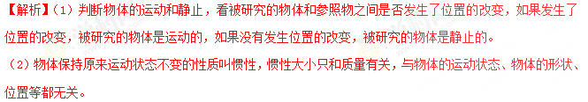地球同步卫星和学校操场之间没有发生位置的改变，所以以学校操场为参照物，同步卫星是静止的。
立定跳远时，跳起之前，人与地面具有相同的速度。由于惯性，跳起来之后人依然要保持原来的运动状态，在相同的时间内，人转过的距离与地面转过的距离相等，所以无论跳远运动员向那个方向跳起，结果都一样。
【例题2】如图所示，C是水平地面，A、B是两个长方形物块，F是作用在物块B上沿水平方向的力，物体A和B以相同的速度做匀速直线运动。由此可知，关于A、B间摩擦力f₁和B、C间摩擦力f₂的分析中，正确的是（ ）
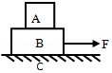
A．f₁=0，f₂≠0 B．f₁=0，f₂=0 C．f₁≠0，f₂=0 D．f₁≠0，f₂≠0
【答案】A
【解析】先以A为研究对象，A做匀速运动，合力为零，由平衡条件分析可知，A不受摩擦力，否则水平方向上A的合力不为零，不可能做匀速直线运动；
再以整体为研究对象，由平衡条件分析可知，地面对B一定有摩擦力，故A正确。
【例题3】如图用细线拉着木块在水平面上做匀速直线运动，下列说法正确的是（ ）
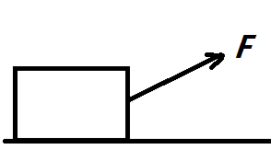
A. 木块受到的摩擦力和细线对木块的拉力是一对平衡力
B. 木块对细线的拉力和细线对木块的拉力是一对平衡力
C. 木块对水平面的压力和水平面对木块的支持力是一对相互作用力
D. 木块对细线的拉力和手对细线的拉力是一对相互作用力
【答案】C
【解析】本题考查平衡力和相互作用力的辨析。木块受到的摩擦力和细线对木块的拉力的方向不在同一条直线上，所以二者不是一对平衡力，A错误；木块对细绳的拉力和细绳对木块的拉力是一对相互作用力，所以B、D均错误；木块对水平面的压力和水平面对木块的支持力是一对相互作用力，C正确。
《运动和力》单元核心素养达标测试题
一、选择题
1.牛顿第一定律是建立在实验和科学推理相结合的基础上得到的。为了探究这个问题，小万与同学们设计了如图所示的实验。下列做法或者说法错误的是 （ ）
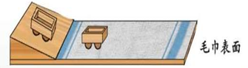
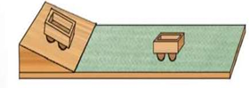
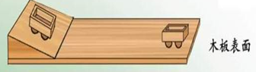
A.为了控制小车在水平面上开始滑行时的速度相等，采用了让小车放在同一斜面的同一位置，由静止开始下滑的方法；
B.据小车滑行距离的远近或小车速度减慢的快慢来比较“摩擦力”对“物体运动的影响”；
C.根据实验可知，表面越粗糙，滑行距离越近；表面越光滑，滑行距离越远，所以如果表面绝对光滑时，小车将不受摩擦力，将永远运动下去，即做匀速直线运动；
D. 为了让小车受到不同的阻力，采用的做法是使水平面的粗糙程度相同。
【答案】D
【解析】（1）我们知道实验中应控制不变的相关因素有同一辆小车；光滑程度相同的斜面；相同坡度的斜坡；小车从相同高度滑下等，这样小车在水平面上开始滑行时的速度相等。
（2）实验中有两个变量，其中自变量是水平表面的粗糙程度，因变量是小车运动的距离。
（3）若图中水平板是绝对光滑的， 且空气阻力为零，则小车的运动情况为沿直线一直匀速直线运动下去。
（4）为了让小车受到不同的阻力，采用的做法是使水平面的粗糙程度不相同，也就是在木板表面上铺设不同物质的器材。
2．如图所示的各种做法中，属于增大摩擦的是（ ）
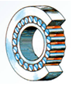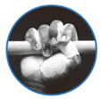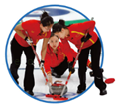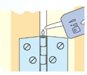
A．自行车上的滚动轴承 B．体操运动员手上涂有防滑粉
C．冰壶运动员用刷子刷冰面 D．给门轴上的合页加润滑油
【答案】B
【解析】（1）增大摩擦力的方法：增大压力，增大接触面的粗糙程度．
（2）减小摩擦力方法：减小压力，减小接触面粗糙程度，使接触面脱离，用滚动代替滑动．
A．自行车上的滚动轴承，是用滚动代替滑动来减小摩擦力．故A不符合题意；
B．体操运动员手上涂有防滑粉，是在压力一定时，通过增大接触面的粗糙程度来增大摩擦力．故B符合题意；
C．冰壶运动员用刷子刷冰面，是在压力一定的情况下，通过减小接触面的粗糙程度来减小摩擦的，故C不符合题意；
D．给门轴上的合页加润滑油，是使接触面脱离来减小摩擦力．故D不符合题意．
3．一辆小轿车在一段平直的公路上匀速行驶的过程中，下列说法正确的是（ ）
A．小轿车受到的牵引力与阻力是一对相互作用力
B．小轿车行驶的速度越大，小轿车对地面的压力越大
C．由于惯性，即使紧急刹车，也会向前运动一段距离才能停下来
D．发动机运转时小轿车才能运动，说明力是维持物体运动状态的原因
【答案】C
【解析】（1）根据相互作用力与平衡力的条件可做出判断；
（2）根据流体压强与流速的关系，判断升力的情况，再进一步得出压力的大小；
（3）一切物体都有保持原来运动状态不变的性质，叫惯性；
（4）力是改变物体运动状态的原因，维持物体运动不需要力。
A．小轿车匀速行驶的过程中，受到的牵引力与阻力大小相等、方向相反、作用在同一直线上、作用在同一物体上，是一对平衡力，故A错误；
B．小轿车呈流线型，行驶时上方空气流速大、压强小，下方空气流速小、压强大，产生向上的升力，因此，小轿车行驶的速度越大，小轿车对地面的压力越小，故B错误；
C．由于惯性，即使紧急刹车，小轿车也会保持原来的运动状态，向前运动一段距离才能停下来，故C正确；
D．发动机运转时小轿车才能运动，说明力是改变物体运动状态的原因，而不是说明力是维持物体运动状态的原因，故D错误。
4. 进入“十三五”以来，我国的国防科技事业得到突飞猛进的发展，现有以下说法：
①天舟一号与天宫二号在太空成功对接后，以天宫二号为参照物，天舟一号是静止的
②静止在水面的新型国产航母受到的重力和浮力的三要素相同
③东风系列导弹发射时由推进器提供动力，说明力可以改变物体的运动状态
④新型国产大飞机 C919 降落时，关闭发动机后飞机由于惯性仍能滑行一段距离
正确的观点是（ ）
A. ①②③ B. ①③④ C. ②③④ D. ①②④
【答案】B
【解析】①天舟一号与天宫二号在太空成功对接后，以天宫二号为参照物，天舟一号的位置没有发生改变，是静止的，正确；②静止在水面的新型国产航母受到的重力和浮力的方向相反，三要素不完全相同，是错误的；③东风系列导弹发射时由推进器提供动力，说明力可以改变物体的运动状态，是正确的；④新型国产大飞机 C919 降落时，关闭发动机后飞机由于惯性仍能滑行一段距离是正确的。故本题正确选项是B。
5.有关排球运动的说法，正确的是（ ）
- 发球手将球发出时，力改变了球的运动状态
- 二传手将球传出后，球运动到最高点时受力平衡
- 主攻手大力扣杀时，球受到手的力大于手受到球的力
- 球落入对方场地时，只有球的形状发生了改变
【答案】A
【解析】A.发球手将球发出时，力改变了球的运动状态，故A正确。
B.二传手将球传出后，球运动到最高点时，球只受重力作用，所以受力不平衡，故B错误。
C.主攻手大力扣杀时，因为力的作用是相互的，手受到球的力等于球受到手的力，故C错误。
D.球落入对方场地时，球的运动状态和形状都发生了改变，故D错误。
6．骑自行车是一种既健身又低碳的出行方式，下列说法正确的是（ ）
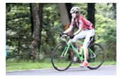
A．自行车轮胎上的花纹是为了增大摩擦
B．用力蹬车是为了增大车的惯性来增大速度
C．下坡时以自行车为参照物，车的坐垫是运动的
D．停在路边的自行车，它对地面的压力和所受到的重力是一对平衡力
【答案】A
【解析】自行车轮胎上的花纹是通过增大接触面的粗糙程度来增大摩擦力的，故A正确；惯性只与物体的质量有关，用力蹬车是为了增大车的速度，而不能改变惯性，故B错；坐垫是自行车的一部分，下坡时坐垫与自行车的相对位置保持不变，他们之间是相对静止的，故C错；压力和重力的方向是相同的，它们不是平衡力，故D错；应选A。
7．自行车是“绿色”出行的交通工具，为了减少摩擦的设计是（ ）
A．车上安装有刹车闸 B．轮胎上刻有花纹
C．脚踏板做得扁面平 D．车轴处装有滚动轴承
【答案】D
【解析】A．车上安装有刹车闸是为了增大摩擦，使车尽快停下，故A不符合题意；
B．轮胎上有花纹是增大了接触面的粗糙程度，从而增大摩擦，故B不符合题意；
C．脚踏板做得扁平，是在压力一定时，通过增大受力面积来减小压强的，故C不符合题意；
D．车轴处装有滚动轴承是将滑动摩擦变为滚动摩擦，属于减小摩擦，故D符合题意．[来源:Zxxk.Com]
8．如图所示，体操运动员静止在平衡木上时，与运动员所受重力是一对平衡力的是（ ）
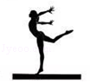
A．平衡木对运动员的支持力 B．运动员对平衡木的压力
C．平衡木受到的重力 D．运动员对地球的吸引力
【答案】A
【解析】体操运动员静止在平衡木上，所以运动员受到的是平衡力．
A．平衡木对运动员的支持力和运动员所受的重力符合二力平衡的条件，是一对平衡力；
B．运动员对平衡木的压力作用在平衡木上，与运动员重力不作用在同一物体上，且方向相同，不是一对平衡力；
C．平衡木受到的重力作用在平衡木上，与运动员重力不作用在同一物体上，且方向相同，不是一对平衡力；
D．运动员对地球的吸引力作用在地球上，与与运动员重力不作用在同一物体上，不是一对平衡力．
9．下列有关力和运动的几种说法中，正确的是（ ）
A．匀速转弯的物体一定受到力的作用
B．只受重力作用的物体不可能向上运动
C．相互平衡的两个力的三要素可能相同
D．摩擦力总是阻碍物体的运动
【答案】A
【解析】（1）物体的运动状态包括速度和方向两个方面；
（2）重力的方向是竖直向下的；
（3）二力平衡的条件：大小相等、方向相反、在同一直线上、在同一物体上；
（4）两个相互接触的物体，当它们做相对运动时，在接触面上会产生一种阻碍相对运动的力，这种力就是摩擦力．
A．匀速转弯的物体，速度大小不变，但方向时刻在变即运动状态发生改变，故物体一定受到力的作用，故A正确；
B．重力的方向是竖直向下的，但只受重力作用的物体可能向上运动，例如向上扔出的篮球，只受重力作用，但由于惯性仍然向上运动，故B错误；
C．相互平衡的两个力方向一定是相反的，所以三要素不可能都相同，故C错误；
D．摩擦力总是阻碍物体的相对运动，故D错误．
10．如图所示，物体A静止在水平桌面上，我们说物体A受到了平衡力的作用。下列观点正确的是（ ）
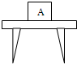
A．物体A对桌面的压力与物体A受到的重力是一对平衡力；
B．桌面对物体A的支持力与物体A受到的重力是一对平衡力；
C．物体A对桌面的压力与桌面对物体A的支持力是一对平衡力；
D．桌子受到的重力与物体A受到的重力是一对平衡力。
【答案】B
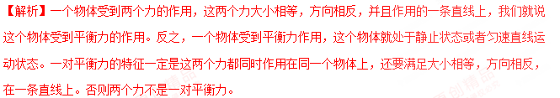A．物体A对桌面的压力作用在桌子上，物体A受到的重力作用在物体A上，这两个力不是作用的同一个物体上，所以不是一对平衡力。选项A不符合题意；
B．桌面对物体A的支持力作用在物体A上，竖直向上。物体A受到的重力作用在物体A上，竖直向下。两个力都作用在同一个物体A上，物体静止，这两个力大小相等，方向相反，是一对平衡力。选项B符合题意；
C．物体A对桌面的压力作用在桌子上，桌面对物体A的支持力作用在物体A上，两个力不作用在一个物体上，不是一对平衡力.选项C不符合题意；
D．桌子受到的重力作用在桌子上，物体A受到的重力作用在物体A上，两个力不是一对平衡力。选项D不符合题意.[来源:
9．如图是用力F把一块静止压在墙面上的示意图，以下受力分析的说法
①手对木块的压力和墙对木块的弹力是一对平衡力
②手对木块的压力和木块的重力是一对平衡力
③木块受到的摩擦力和木块的重力是一对平衡力
④手对木块的压力和木块对手的弹力是一对平衡力
上述表述中正确的是（ ）
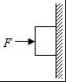
A．只有②正确 B．只有④正确 C．只有③④正确 D．只有①③正确
【答案】D
【解析】木块处于静止，在竖直方向上受两个力而平衡，即重力和墙对木块的静摩擦力；木块在水平方向上受外力F和墙对木块的支持力，两个力是一对平衡力；平衡力作用在同一物体上，作用力和反作用力作用在不同的物体上．
①手对木块的压力和墙对木块的弹力符合二力平衡的条件，是一对平衡力；
②手对木块的压力和木块的重力不在同一直线上，不是一对平衡力；
③木块受到的摩擦力和木块的重力满足二力平衡的条件，是一对平衡力；
④手对木块的压力和木块对手的弹力是一对相互作用力，不是平衡力．
10．如图所示，一个重10N的物体在10N竖直向上的拉力作用下做匀速直线运动．小红说：因为物体做匀速直线运动，且物体仅受重力和拉力的作用，所以重力和拉力是一对平衡力．小明说：因为同一物体受到的重力和拉力大小相等、方向相反、并且作用在同一条直线上，所以重力和拉力是一对平衡力．则两人的说法（ ）
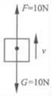
A．都正确 B．只有小明正确 C．只有小红正确 D．都不正确
【答案】A
【解析】物体做匀速直线运动，则受到的合力为0，物体仅受重力和拉力的作用，所以重力和拉力满足平衡力的条件，是一对平衡力，故小红的说法正确；平衡力的条件是：两个力大小相等、方向相反、同一直线、作用在同一个物体上，故重力和拉力是一对平衡力，故小明的说法也是正确的；故应选A。
11．物理知识渗透于我们的生活中，以下警示语中，与惯性知识无关的是（ ）
A．汽车后窗贴有“保持车距”
B．公路旁立有“雨天路滑，减速慢行”
C．商场过道标有“小心碰头”
D．交通规则中写有“行车时系好安全带”
【答案】C
【解析】惯性是物体保持原来运动状态不变的性质，即运动的要保持原来的运动状态，静止的要保持静止状态．逐个分析选择项中提到的物理情景结合惯性的知识加以分析，即得到答案．
A．保持车距的目的是防止前面的车刹车时，后面的随之刹车，由于惯性后面的车仍向前运动，如果距离过近，容易撞上前面的车．故A与惯性有关．
B．当车遇到紧急情况需要停车时，由于惯性车仍要向前运动，雨天，车与地面的摩擦力减小车就更不易停下来，所以要慢行．故B与惯性有关．
C．商场走廊过道标有“小心碰头”，是由于走廊的高度比较低，人不注意的时候，会碰到头部，故C与惯性无关；
D．安全带是为了防止汽车急刹车时，人体由于惯性向前运动，撞击车体而对人造成伤害．故D与惯性有关．
12．钢笔静止在水平桌面上，以下属于一对平衡力的是（ ）
A．钢笔的重力与桌面对钢笔的支持力
B．钢笔的重力与钢笔对桌面的压力
C．钢笔的重力与桌面受到的重力
D．钢笔对桌面的压力与桌面对钢笔的支持力
【答案】A
【解析】二力平衡的条件的条件有四个：等大、方向、共线、共物，要判定两个力是否是平衡力，就要看这两个力是否同时满足这四个条件，缺一不可。
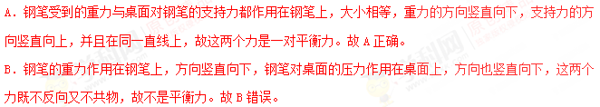C．钢笔的重力与桌面受到的重力分别作用在钢笔设桌子上，方向也都竖直向下，钢笔的重力与桌子受到的重力大小也不相等，这两个力既不反向又不共物，并且也不等大，故不是平衡力。故C错误。
D．钢笔对桌面的压力作用在桌子上，桌面对钢笔的支持力作用在钢笔上，这两个力大小相等，方向相反，并且在同一直线上，但这两个力不共物，故不是平衡力，它们是一对作用力与反作用力。故D错误。
二、填空题
13.物块A静止在粗糙程度均匀的水平桌面上，如图甲所示，物块A受到水平拉力F的作用，拉力F随时间t变化关系如图乙所示。小萍从t=0开始，每隔2s记录一次物块A的位置（用“•”表示物块A），如图丙所示，6s～12s内物块所受的摩擦力为 N，10s～14s内物块的平均速度为 cm/s。
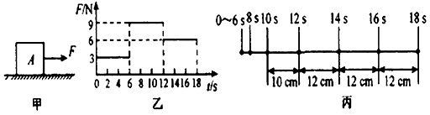
【答案】6；5.5。
【解析】（1）由图丙知，12s～18s内物块在相同时间内通过的路程相等，所以此时间内物块做匀速直线运动，物块受到的摩擦力为滑动摩擦力，由图乙可知此时的拉力F=6N，由二力平衡条件可得，滑动摩擦力f=F=6N；
由图丙可知，6～10s内，物块处于运动状态，物块受到的摩擦力为滑动摩擦力，滑动摩擦力的大小与接触面的粗糙程度、物体间的压力大小有关，由于接触面的粗糙程度与物体间的压力都不变，所以滑动摩擦力大小不变，即6s～12s内物块所受摩擦力仍等于6N；
（2）由图丙知，10s～14s内物块的平均速度：v==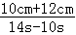=5.5cm/s。
14．如图在水平拉力F₁=10N作用下，木板甲在水平地面上匀速向右运动，同时物块乙相对于地面静止，已知此时墙壁对物块乙的拉力F₂=4N．则木板甲与地面间的摩擦力是 N。
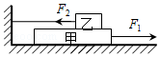
【答案】6
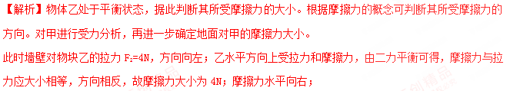以甲为研究对象，它受到向右的拉力为10N，同时受到地面对它的摩擦力和物体乙对它的摩擦力，二者之和为10N，
所以地面对物体甲的摩擦力为f=10N﹣4N=6N。
15．2018年5月13日清晨，我国首艘国产航母离港海试，向作战舰艇迈出关键一步。当舰载机在甲板上着陆时，由于 会继续向前滑行，需要借助阻拦索的拉力才能尽快停止，说明力的作用效果是 。甲板上的工作人员要佩带有耳罩的头盔是为了在 防治噪声。
【答案】惯性；力可以改变物体的运动状态；人耳处。
【解析】（1）舰载机降落在航母甲板上，舰载机原来处于运动状态，由于惯性会继续向前滑行；
（2）阻拦索的拉力使舰载机由运动变为静止，说明力可以改变物体的运动状态；
（3）甲板上的工作人员要佩带有耳罩的头盔是为了人耳处减弱噪声。
16．小明参加校运动会百米赛跑，站在起跑线上静止时所受重力与 是一对平衡力；鞋底上有许多花纹是为了 摩擦；起跑时用力蹬地是利用了力的作用是 ；跑完全程用时13.5s，他的平均速度是 m/s（结果保留一位小数）．
【答案】支持力；增大；相互的；7.4．
【解析】（1）小明站在起跑线上静止时处于平衡状态，受到的重力和支持力是一对平衡力，二力大小相等；
（2）鞋底上有许多花纹，是在压力一定时，通过增大接触面的粗糙程度来增大摩擦的；
（3）起跑时用力蹬地的同时，地对小明也有力的作用，这是利用了力的作用是相互的；
（4）他的平均速度v==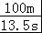≈7.4m/s．
17．如图所示，一小球熊斜面顶端由静止开始滚下，小球的重力势能减小，动能 ，小球运动到斜面底端，由于 ，小球会在水平面上继续运动，运动的小球如果不受阻力，它将做 运动．
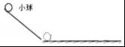
【答案】增加；惯性；匀速直线．
【解析】（1）动能大小的影响因素：质量和速度，质量越大，速度越大，动能越大．
（2）物体保持原来运动状态不变的性质叫惯性，一切物体都有惯性，惯性是物体的一种属性；
（3）当物体不受力或受平衡力的作用时，保持静止，或做匀速直线运动．
小球熊斜面顶端由静止开始滚下，其质量不变，速度变大，所以动能增加；
小球运动到斜面底端，由于惯性，仍要保持原来的运动状态，小球会在水平面上继续运动；
对小球进行受力分析可知，小球在竖直方向上受到重力和支持力的作用，并且这两个力是一对平衡力，在水平方向上如果不受阻力，它将做匀速直线运动．
18.足球大赛场景中体现出很多物理知识，请根据下面给出的示例再写出两条．
示例：用脚踢足球时，足球运动方向改变了．说明力是改变运动状态的原因。
（1） ；（2） ．
【答案】（1）足球场上奔跑的运动员，相对看台上的观众是运动的。蕴含运动与静止的相对性；
（2）停在草地上的足球，受到平衡力作用。
【解析】足球赛场上的体育活动蕴含丰富的物理知识，比如重力、摩擦力、运动与静止的相对性、惯性、平衡力、克服足球阻力做功、力是物体对物体的相互作用、力是改变物体运动状态的原因等。具体一些实例有踢出球后，球不再受到脚的作用力，由于惯性，球还能继续运动；飞行中的球始终受到地球的重力，最终会落向地面；球落到地面后要滚一段距离停下，是由于受到阻力的作用；停在草地上的球受到平衡力是地对球的支持力和它受到的重力，这两个力都作用在球上，且大小相等、方向相反、作用在同一直线上等。
19． “歼20”是我国自主研制的新一代隐身重型歼击机，具有卓越的机动性能，如图当该歼击机从航母甲板上起飞时，以 为参照物，歼击机是运动的；歼击机着舰后由于 会继续高速运动，所以必须适时放下着舰钩，钩住甲板上的拦阻索，达到强行减速目的．
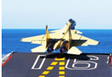
【答案】航母；惯性．
【解析】（1）歼击机从航母甲板上起飞时，歼击机和航母之间发生了位置的改变，所以歼击机相对于航母是运动的．
（2）当高速飞行的歼击机在甲板上降落时，由于飞机具有惯性不能立即停止，所以飞机尾部会伸出一个钩子，勾住甲板上的降落阻拦索，在阻拦索的巨大拉力作用下，飞机迅速减速而停下，这说明了力可以改变物体的运动状态．
20.划龙舟比赛中，为使龙舟前进，需用力向后划水，一是利用了物体间力的作用是 ，二是利用了力可以改变物体的 ，到达终点后，停止划水，龙舟由于 仍会向前移动．
【答案】相互的；力可以改变物体的运动状态；惯性．
【解析】（1）用桨向后划水，船桨对水有一个向后的力，同时水会给桨一个反作用力而使龙舟前进，说明物体间力的作用是相互的，也说明力的作用改变了物体的运动状态；
（2）停止划水，由于惯性，龙舟会保持原来的运动状态，所以会继续前进一段路程．
21．经典力学和实验物理学的先驱 ，率先用望远镜观察天空，由此得到的关于天体运行的结果支持了哥白尼的日心说；他还通过理想实验说明了：运动物体如果不受其他物体的作用，它就会 ．
【答案】伽利略；保持匀速直线运动．
【解析】根据伽利略对物理学贡献的了解回答．同时要了解他通过理想实验所得出的力与运动的关系．经典力学和实验物理学的先驱伽利略率先用望远镜观察天空，由此得到的关于天体运行的结果支持了哥白尼的日心说．伽利略还通过理想实验说明了：运动物体如果不受其他物体的作用，它就会保持匀速直线运动．
22．学习物理可以帮助我们认识世界．通过学习牛顿第一定律，我们认识到一切物体都有保持原来 的性质．这个性质称为________.
【答案】运动状态不变．惯性。
【解析】一切物体都有保持原来运动状态不变的特性．物体保持原来运动状态不变的特性叫惯性．惯性是物体的一种特性，惯性大小只跟物体的质量大小有关，跟物体是否受力、是否运动、运动速度等都没有关系．
三、分析简答题
23.随着人们生活水平的不断提高，汽车已成为寻常百姓家里的代步工具．军军的爸爸经常会用汽车接送他上学．一天走到学校附近的十字路口，突然有人横穿马路，军军的爸爸紧急刹车，此时车上的军军突然向前扑去，事后军军给爸爸说：”这是受到惯性的作用“．你认为军军的说法对吗？请用物理知识解释这一现象．
【答案】惯性是物体保持运动状态不变的性质，不是一种作用，故军军的说法是错误的；军军的爸爸紧急刹车时，汽车很快停止了前进，军军的下半身随车停止了运动，而上半身由于惯性要保持原来的状态继续向前运动，所以军军会向前倾．
【解析】一切物体在没有受到外力作用的时候，总保持匀速直线运动状态或者静止状态的性质就是惯性．
24．在2018年冬奥会上，冰壶运动员使用冰壶刷适当地“扫刷”冰面（如图所示），从而让冰壶可以走得更远。请你用物理知识解析这种现象。
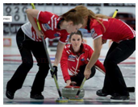
【答案】见解析。
【解析】运动员刷冰时，克服摩擦做功，将机械能转化为内能，使冰面的内能增加，冰熔化成水；由于水的出现使冰壶与冰面分开，从而减小了冰壶与冰面之间的摩擦阻力，冰壶就运动得更远。
四、作图题
25.如图所示，用外力F把一个物体压在竖直的墙壁上使其静止，请画出物体在竖直方向上受力的示意图。
F
【答案】如下图所示。
F
ｆ
G
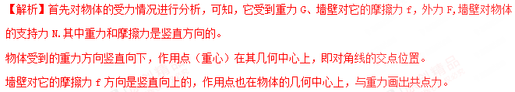26.如图所示，用细线将吊灯悬挂在天花板上，线对灯的拉力F=4N．请在图中画出吊灯受力
的示意图。
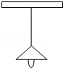
【答案】如下图所示：
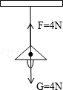
【解析】悬挂在天花板上的吊灯受到了重力和拉力的作用，在这两个力的作用下处于静止状态，说明了这两个力是一对平衡力，大小是相等的，如下图所示。
27．如图所示，物块A与平板小车一起在水平桌面上向右匀速运动，当小车突然静止时，木块随即在小车的平板上滑行，画出木块滑行过程中受力示意图．
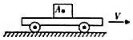
【答案】如下图所示
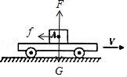
【解析】原来物块A与平板小车一起在水平桌面上向右匀速运动，当小车突然静止，由于惯性木块保持原来的速度继续运动，木块相对于平板向右滑动，收到水平向左的摩擦力；同时木块受竖直向下的重力G、平板对它竖直向上支持力F的作用，这两个力是一对平衡力，三个力的作用点都在物块的重心上。
28．如左下图所示，一个方形木块从斜面上滑下，请画出木块下滑时所受重力和摩擦力的示意图。
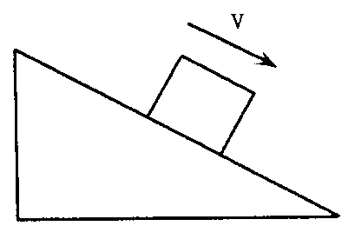
【答案】如下图所示
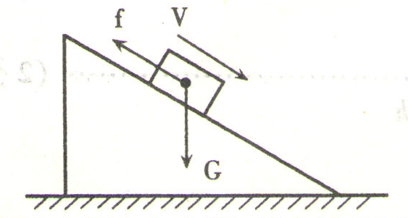
【解析】明确受力物体是木块，为了方便，所有力画在受力物体的重心上，重力的方向竖直向下，木块相对于斜面向下运动，摩擦力与相对运动方向相反沿斜面向上。
五、实验探究题
29.小明利用如图所示的装置，探究在水平面上阻力对物体运动的影响，进行如下操作：
毛巾
甲
棉布
乙
木板
丙
A．如图甲，将毛巾铺在水平木板上，让小车从斜面顶端由静止滑下，观察小车在水平面上通过的距离．
B．如图乙，取下毛巾，将棉布铺在斜面和木板上，让小车从斜面顶端由静止滑下，观察小车在水平面上通过的距离．
C．如图丙，取下棉布，让小车从斜面顶端由静止滑下，观察小车在水平面上通过的距离．
请针对以上操作回答下列问题：
（1）以上操作中错误的一次是_______（选填“A”、“B”或“C”）．
（2）对比两次正确实验操作能说明：小车受到的阻力越小，通过的距离越________．
（3）纠正错误后，多次实验进行分析，并进一步推测：在水平面上滑行的小车，如果受到的阻力为零，它将做_________运动．
【答案】（1）B （2）远（3）匀速直线运动
【解析】（1）取下毛巾，将棉布铺在木板上，让小车从斜面顶端由静止滑下，观察小车在水平面上通过的距离．棉布不铺在斜面上，目的是几次实验要控制斜面光滑程度一致，保证几次实验小车到达底端速度一致。
（2）通过几次实验知道，水平面粗糙程度不同，小车运动路程不一致，水平面越粗糙，小车运动的路程近，越光滑，小车运动的越远。
（3）在水平面上滑行的小车，如果受到的阻力为零，它将永远运动下去，并且做匀速直线运动。
30．在学习摩擦力时，小强猜想影响滑动摩擦力大小的因素可能有：
a．接触面所受的压力
b．接触面的粗糙程度
他通过如图所示实验，并记录实验数据：
（1）如图甲，在木板上，用弹簧测力计水平匀速拉动木块，从而测出木块与长木板的滑动摩擦力
（2）如图乙，在木块上加一砝码，从而改变木块对长木板的压力，测出此情况下的滑动摩擦力。
（3）如图丙，在木板上铺上毛巾，从而改变木块与长木板的粗糙程度，保持木块上的砝码不变，测出此情况下的滑动摩擦力。
实验次数 | 接触面 | 压力 | 弹簧测力计的读数
1 | 木板面 | 4N | 0.6N
2 | 木板面 | 6N | 0.9N
3 | 毛巾面 | 6N | 3.0N
①在以上实验中，用弹簧测力计水平拉动木块，使其做匀速直线运动，根据 知识可知滑动摩擦力大小等于拉力大小。在第1次实验中，滑动摩擦力为 N；若拉力增大到2N，木块做加速运动时，滑动摩擦力为 N。
②比较第1、2次实验得出结论： 。
③比较第2、3次实验得出结论： 。
④如图丁所示，小强还利用以上实验器材来研究木块所受到的滑动摩擦力。他水平拉动木板向右加速运动的过程中，木块相对地面保持静止，木块受到木板的摩擦力大小 （选填“大于”、“等于”或“小于”）弹簧测力计的读数，方向是 。
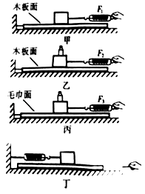
【答案】①二力平衡；0.6；0.6；
②在接触面粗糙程度相同时，压力越大，滑动摩擦力越大；
③在压力相同时，接触面越粗糙，滑动摩擦力越大；
④等于；水平向右。
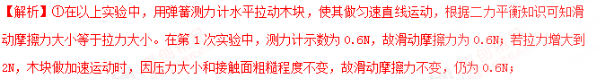②比较第1、2次实验得出结论：在接触面粗糙程度相同时，压力越大，滑动摩擦力越大；
③比较第2、3次实验得出结论：在压力相同时，接触面越粗糙，滑动摩擦力越大；
④物体处于静止状态，受到的摩擦力与测力计拉力为平衡力，木块受到木板的摩擦力大小等于弹簧测力计的读数，与木板的运动无关；对物体的拉力方向是水平向左，根据二力平衡条件，摩擦力方向是水平向右。
31．小明在探究“滑动摩擦力大小于哪些因素有关”的实验中，提出以下猜想：
猜想一：滑动摩擦力的大小与物体运动的速度有关；
猜想二：滑动摩擦力的大小与接触面所受的压力大小有关；
猜想三：滑动摩擦力的大小与接触面的粗糙程度有关；
小明通过如图所示的实验验证猜想，验证猜想二和猜想三的数据如下表：
次数 | 1 | 2 | 3 | 4 | 5
接触面 | 木板 | 木板 | 木板 | 棉布 | 毛巾
压力/N | 1.0 | 1.5 | 2.0 | 1.0 | 1.0
弹簧测力计示数/N | 0.4 | 0.6 | 0.8 | 0.5 | 0.6
回答下列问题：
（1）实验中，小明用弹簧测力计水平拉着木块在水平方向做匀速直线运动，其目的是使滑动摩擦力的大小 （选填“大于”“小于”或“等于”）弹簧测力计的示数．
（2）为验证猜想一，小明用弹簧测力计水平水平拉着木块沿水平方向以不同的速度在木板上做匀速直线运动时，弹簧测力计示数相同，说明滑动摩擦力的大小与速度 ．
（3）分析 次试验可验证猜想二，在接触面不变的条件下，滑动摩擦力的大小与接触面所受的压力大小 ．
（4）分析1、4、5次试验，小明得出，在压力相同的条件下，接触面越粗糙，滑动摩擦力越大，老师提出小明的实验设计应加以改造，应控制在 相同的条件下粗糙程度不同．
【拓展】小明完成实验后，将长木板一端支起，用弹簧测力计沿平行斜面方向向上拉着木块做匀速直线运动，弹簧测力计的示数为0.92N，那木块对木板的压力为 N．已知木板上0.5m，支起的高度为0.3m，木板重1N．
【答案】（1）等于；（2）无关；（3）1、2、3，有关；（4）物体运动速度；
扩展：0.8．
【解析】（1）只有沿水平方向用弹簧测力计拉着物体做匀速直线运动，物体在水平方向上受到平衡力的作用，滑动摩擦力的大小等于弹簧测力计的示数；
（2）研究滑动摩擦力的大小与速度的关系，要控制压力和接触面的粗糙程度相同，只改变运动速度的大小，小明用弹簧测力计水平拉着木块沿水平方向以不同的速度在木板上做匀速直线运动时，弹簧测力计示数相同，说明滑动摩擦力的大小与速度无关；
（3）分析 1、2、3次试验可验证滑动摩擦力的大小与接触面所受的压力大小有关，由表中数据可知，在接触面不变的条件下，滑动摩擦力的大小与接触面所受的压力大小有关；
（4）分析1、4、5次试验，小明得出，在压力相同的条件下，接触面越粗糙，滑动摩擦力越大，老师提出小明的实验设计应加以改造，应控制在物体的运动速度相同的条件下粗糙程度不同；
拓展：将长木板一端支起，用弹簧测力计沿平行斜面方向向上拉着木块做匀速直线运动，弹簧测力计的示数为F=0.92N，物体受到的重力为G，木板对物体的支持力为N，对物体的滑动摩擦力为f，如下图所示：
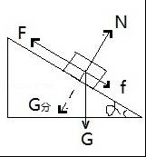
物体在四个力作用下处于静止状态，物体在垂直木板方向受到平衡力的作用，即N等于G在垂直木板上的分力，由勾股定理，三角形的另一直角边为=0.4m，由数学知识，cosα=，重力的分力大小为：
G_{分}=1N×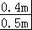=0.8N，木块对木板的压力为0.8N．
六、计算题
32.距离传感器是一种测量距离的仪器，它发出的超声波遇到物体后反射回传感器，传感器收到信号后自动计算出物体与传感器的距离，并显示物体的s-t图象。已知超声波在空气中的速度是340m/s。
（1）若传感器在发出信号后0.01s收到从物体反射回来的信号，物体距传感器多远？
（2）若显示物体的s-t图象如图甲，物体在0至15s的运动情况如何？为什么？
（3）另外一物体在F=10N的水平拉力作用下，沿水平地面做直线运动。传感器显示物体的s-t图象如图乙。求：在0至15s物体受到的摩擦力是多大？（写出分析过程）
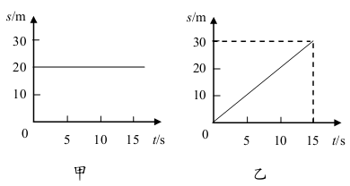z
【答案】（1）1.7m（2）物体处于静止状态。因为物体运动的路程s没有随时间t改变。
（3）10N
【解析】（1）s=vt=340×0.01÷2 m =1.7m
（2）物体处于静止状态。因为物体运动的路程s没有随时间t改变。
（3）由图可知该物体运动的路程s与t成正比，说明物体在做匀速运动，故受力平衡
则f=F=10N
33.如图所示，一个重为G的物体放在水平地面上，在水平向右的拉力F作用下，沿水平面向右作匀速直线运动，已知G＝40N，F＝10N。
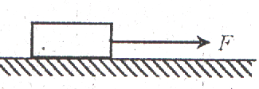
（1）求运动过程中物体受到的滑动摩擦力f的大小；
（2）我们知道，滑动摩擦力f的大小是由物体接触面间的压力F_{N}和接触面的粗糙程度决定的。物理学中用动摩擦因数μ表示接触面的粗糙程度，则有关系式f=μF_{N}成立。求图中物体与地面间的动摩擦因数μ。
【答案】（1）10N（2）0.25
